

Муниципальное бюджетное образовательное учреждение
дополнительного образования «Дом детского творчества»
п. Ханымей Пуровского района

Рассмотрена на заседании  методического совета  Протокол № __1_  «___» ____________ 2014 г. | УТВЕРЖДАЮ  Директор МБОУ ДО «ДДТ»  п. Ханымей  ___________ Крылосова М.Г.  «___» ____________ 2014 г.

ДОПОЛНИТЕЛЬНАЯ ОБЩЕРАЗВИВАЮЩАЯ ПРОГРАММА
«ЛЕГО-конструирование»
Срок реализации: 3 года
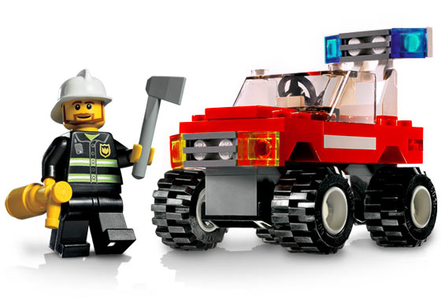
Возраст детей: 8-13 лет

Разработал: Князева Дарья Петровна,
педагог дополнительного образования

п. Ханымей
2014 год

Пояснительная записка

Программа составлена на основе федерального государственного образовательного стандарта, примерной образовательной программы начального общего образования; книги для учителя по работе с конструктором Перворобот LEGO WeDo (LEGO Education WeDo), книги Аненина И.Т., Енина Л.В., Колотова И.О., Сичинская Н.М., Смирнова Ю.В., Шаульская Е.Л. под руководством Харламова В.Н. Образовательная робототехника во внеурочной деятельности младших школьников: в условиях внедрения ФГОС НОО: учеб.-метод. Пособие.
Данная программа рассчитана на:
- 8-9 лет (первый год обучения) 4 часа в неделю, всего 144 часов в год;
- 10-11 лет (второй год обучения) 4 часа в неделю, всего 144 часов в год;
- 12-13 лет (третий год обучения) 4 часа в неделю, всего 144 часов в год.

Направленность программы
Настоящий курс предлагает использование образовательных конструкторов LEGO и аппаратно-программного обеспечения как инструмента для обучения школьников конструированию, моделированию и компьютерному управлению на занятиях Лего-конструирования.
Новизна программы
Работа с образовательными конструкторами LEGO позволяет школьникам в форме познавательной игры узнать многие важные идеи и развить необходимые в дальнейшей жизни навыки. При построении модели затрагивается множество проблем из разных областей знания – от теории механики до психологии, – что является вполне естественным.
Образовательный процесс имеет ряд преимуществ:
-занятия в свободное время;
-обучение организовано на добровольных началах всех сторон (дети, родители, педагоги);
-детям предоставляется возможность удовлетворения своих интересов и сочетания различных направлений и форм занятия.
Актуальность программы
Очень важным представляется тренировка работы в коллективе и развитие самостоятельного технического творчества. Простота в построении модели в сочетании с большими конструктивными возможностями конструктора позволяют детям в конце урока увидеть сделанную своими руками модель, которая выполняет поставленную ими же самими задачу.
Изучая простые механизмы, ребята учатся работать руками (развитие мелких и точных движений), развивают элементарное конструкторское мышление, фантазию, изучают принципы работы многих механизмов.
Применение конструкторов LEGO во внеурочной деятельности в школе позволяет существенно повысить мотивацию обучающихся, организовать их творческую и исследовательскую работу. А также позволяет школьникам в форме познавательной игры узнать многие важные идеи и развивать необходимые в дальнейшей жизни навыки.
Педагогическая целесообразность
программы объясняется формированием высокого интеллекта через мастерство. Целый ряд специальных заданий на наблюдение, сравнение, домысливание, фантазирование служат для достижения этого. Программа направлена на то, чтобы через труд приобщить детей к творчеству.
Важно отметить, что компьютер используется как средство управления моделью; его использование направлено на составление управляющих алгоритмов для собранных моделей. Учащиеся получают представление об особенностях составления программ управления, автоматизации механизмов, моделировании работы систем.
Принцип построения программы
На занятиях создана структура деятельности, создающая условия для творческого развития на различных возрастных этапах и предусматривающая их дифференциацию по степени одаренности. Основные дидактические принципы программы: доступность и наглядность, последовательность и систематичность обучения и воспитания, учет возрастных и индивидуальных особенностей детей. Обучаясь по программе, дети проходят путь от простого к сложному, с учетом возврата к пройденному материалу на новом, более сложном творческом уровне.

Целью использования программы ЛЕГО-конструирования в системе дополнительного образования является овладение навыками начального технического конструирования, развитие мелкой моторики, координации «глаз-рука», изучение понятий конструкций и ее основных свойствах (жесткости, прочности и устойчивости).
Основными задачами программы ЛЕГО - конструирования являются:
- обеспечивать комфортное самочувствие ребенка;
- развивать творческие способности и логическое мышление детей;
- развивать образное, техническое мышление и умение выразить свой замысел;
- развивать умения работать по предложенным инструкциям по сборке моделей;
- развивать у школьников интерес к моделированию и конструированию, стимулировать детское научно-техническое творчество;
- учить видеть конструкцию объекта, анализировать ее основные части, их функциональное назначение;
- развивать умения творчески подходить к решению задачи;
- совершенствовать коммуникативные навыки детей при работе в паре, коллективе, распределении обязанностей;
- развивать логическое мышление;
- выявить одарённых, талантливых детей, обладающих нестандартным творческим мышлением, способностями в конструктивной деятельности и обеспечить дальнейшее развитие;
- развивать умения излагать мысли в четкой логической последовательности, отстаивать свою точку зрения, анализировать ситуацию и самостоятельно находить ответы на вопросы путем логических рассуждений.

Цель работы кружка:
- Организация занятости школьников во внеурочное время.
- Всестороннее развитие личности учащегося:
-развитие навыков конструирования;
-развитие логического мышления;
-мотивация к изучению наук естественно-научного цикла: физики, в первую очередь, информатики (программирование и автоматизированные системы управления) и математики.
Задачи кружка:
- ознакомление с основными принципами механики;
- ознакомление с основами программирования в компьютерной среде моделирования LEGO;
- развитие умения работать по предложенным инструкциям;
- развитие умения творчески подходить к решению задачи;
- развитие умения довести решение задачи до работающей модели;
- развитие умения излагать мысли в четкой логической последовательности, отстаивать свою точку зрения, анализировать ситуацию и самостоятельно находить ответы на вопросы путем логических рассуждений;
- развитие умения работать над проектом в команде, эффективно распределять обязанности:
- подготовка к соревнованиям по Лего-конструированию.

Личностные результаты:
- Формирование ответственного отношения к учению, готовности и способности учащихся к саморазвитию и самообразованию на основе мотивации к обучению и познанию.
- Формирование целостного мировоззрения, соответствующего современному уровню развития науки.
- Освоение социальных норм, правил поведения, ролей и форм социальной жизни в группах и сообществах.
- Формирование коммуникативной компетентности в общении и сотрудничестве со сверстниками в процессе образовательной деятельности.
Метапредметные результаты:
- Умение самостоятельно определять цели своего обучения, ставить и формулировать для себя новые задачи в учёбе и познавательной деятельности, развивать мотивы и интересы своей познавательной деятельности.
- Умение самостоятельно планировать пути достижения целей, в том числе альтернативные, осознанно выбирать наиболее эффективные способы решения учебных и познавательных задач.
- Умение соотносить свои действия с планируемыми результатами, осуществлять контроль своей деятельности в процессе достижения результата, определять способы действий в рамках предложенных условий и требований, корректировать свои действия в соответствии с изменяющейся ситуацией.
- Умение оценивать правильность выполнения учебной задачи, собственные возможности её решения.
- Владение основами самоконтроля, самооценки, принятия решений и осуществления осознанного выбора в учебной и познавательной деятельности.
- Умение определять понятия, создавать обобщения, устанавливать причинно-следственные связи, строить логическое рассуждение, умозаключение (индуктивное, дедуктивное и по аналогии) и делать выводы.
- Умение создавать, применять и преобразовывать знаки и символы, модели и схемы для решения учебных и познавательных задач.
Предметные результаты:
- Развитие умений применять изученные понятия, результаты, методы для решения задач практического характера и задач из смежных дисциплин.
- Формирование информационной и алгоритмической культуры.
- Формирование представления об основных изучаемых понятиях: алгоритм, цикл, ветвление, сервомотор, датчик наклона, датчик расстояния, датчик касания, датчик освещенности, балка, ось, зубчатое колесо блок управления;
- Развитие алгоритмического мышления, необходимого для профессиональной деятельности в современном обществе.
В процессе решения практических задач и поиска оптимальных решений младшие школьники осваивают понятия баланса конструкции, ее оптимальной формы, прочности, устойчивости, жесткости и подвижности, а также передачи движения внутри конструкции. Изучая простые механизмы, дети учатся работать руками (развитие мелких и точных движений), развивают элементарное конструкторское мышление, фантазию.
Обучающая среда ЛЕГО позволяет учащимся использовать и развивать навыки конкретного познания, строить новые знания на привычном фундаменте. В то же время новым для учащихся является работа над проектами. И хотя этапы работы над проектом отличаются от этапов, по которым идет работа над проектами в средней школе, но цели остаются теми же. В ходе работы над проектами дети начинают учиться работать с дополнительной литературой. Идет активная работа по обучению ребят анализу собранного материала и аргументации в правильности выбора данного материала. В ходе занятий повышается коммуникативная активность каждого ребенка, происходит развитие его творческих способностей, повышается мотивация к учению. Занятия ЛЕГО-конструированием помогают в усвоении математических и логических задач, связанных с объемом и площадью, а так же в усвоении других математических знаний, так как для создания проектов требуется провести простейшие расчеты и сделать чертежи. У учащихся, занимающихся ЛЕГО-конструированием, улучшается память, появляются положительные сдвиги в улучшении почерка (так как работа с мелкими деталями конструктора положительно влияет на мелкую моторику), речь становится более логической.
Организационные основы
Программа позволяет овладеть её основным содержанием за 432 часа. Режим работы на реализацию программы – 4 часа в неделю (2 часа 2 раза в неделю на одну учебную группу), 144 часа в год. Срок реализации программы – 3 года. Состав групп – 8-10 человек.
Режим занятий
Этапы обучения | Кол-во часов \ занятий в неделю  с группой | Общее кол-во  часов
1 год обучения | 2\2 | 144
2 год обучения | 2\2 | 144
3 год обучения | 2\2 | 144

Программой могут быть предусмотрены часы индивидуальной работы (по отдельному плану), которые необходимы для написания проектных работ, подготовки к конкурсам, олимпиадам или для учащихся, которые по каким-либо причинам отстали от программы, а также для занятий с высокомотивированными детьми.

Содержание курса
Естественные науки
Изучение процесса передачи движения и преобразования энергии в машине. Идентификация простых механизмов, работающих в модели, включая рычаги, зубчатые и ременные передачи. Ознакомление с более сложными типами движения, использующими кулачок, червячное и коронное зубчатые колёса. Понимание того, что трение влияет на движение модели. Понимание и обсуждение критериев испытаний. Понимание потребностей живых существ.
Технология. Проектирование.
Создание и программирование действующих моделей. Интерпретация двухмерных и трёхмерных иллюстраций и моделей. Понимание того, что животные используют различные части своих тел в качестве инструментов. Сравнение природных и искусственных систем. Использование программного обеспечения для обработки информации. Демонстрация умения работать с цифровыми инструментами и технологическими системами.
Технология. Реализация проекта.
Сборка, программирование и испытание моделей. Изменение поведения модели путём модификации её конструкции или посредством обратной связи при помощи датчиков. Организация мозговых штурмов для поиска новых решений. Обучение принципам совместной работы и обмена идеями.
Математика
Измерение времени в секундах с точностью до десятых долей. Оценка и измерение расстояния. Усвоение понятия случайного события. Связь между диаметром и скоростью вращения. Использование чисел для задания звуков и для задания продолжительности работы мотора. Установление взаимосвязи между расстоянием до объекта и показанием датчика расстояния. Установление взаимосвязи между положением модели и показаниями датчика наклона. Использование чисел при измерениях и при оценке качественных параметров.
Развитие речи
Общение в устной или письменной форме с использованием специальных терминов. Подготовка и проведение демонстрации модели. Использование интервью, чтобы получить информацию и написать рассказ. Написание сценариев с диалогами. Описание логической последовательности событий, создание постановки с главными героями и её оформление визуальными и звуковыми эффектами. Применение мультимедийных технологий для генерирования и презентации идей. Участие в групповой работе в качестве «мудреца», к которому обращаются со всеми вопросами.

Содержание разделов программы 1-ого года обучения
Содержание программы состоит из 8 разделов. В каждом разделе учащиеся знакомятся с технологией, сборкой и программированием, а также упражняются во всех 4 предметных областях. Каждый раздел имеет свою предметную область, на которой фокусируется деятельность учащихся.
1 раздел (8 часов)
Введение (2 часа)
Правила поведения и ТБ в кабинете информатики и при работе с конструкторами.
Знакомство с компьютером (6 часов)
Компьютеры вокруг нас. Устройство компьютера. Знакомство с клавиатурой. Горячие кнопки. Программное обеспечение LEGO Education WeDo.
Знакомство с конструктором LEGO. Первые шаги. О сборке и программировании.
2 раздел «Первые шаги» (22 часа)
В разделе «Первые шаги» представлены основные приёмы сборки и программирования. Его можно использовать как справочный материал при работе с комплектом заданий. Раздел включает следующие темы:
- Мотор и ось.
- Зубчатые колёса.
- Промежуточное зубчатое колесо.
- Понижающая и понижающая зубчатая передача.
- Датчик наклона.
- Шкивы и ремни.
- Перекрёстная ременная передача.
- Снижение и увеличение скорости.
- Датчик расстояний.
- Коронное зубчатое колесо.
- Червячная зубчатая передача.
- Кулачок.
- Рычаг.
- Блок «Цикл»
- Блоки «Прибавить к экрану», «Вычесть из экрана».
- Блок «Начать при получении письма»
- Маркировка.
3 раздел «Забавные механизмы» (18 часов)
В этом разделе программы основной предметной областью является физика. При сборке «Танцующих птиц» происходит знакомство с ременными передачами, прямыми и перекрёстными шкивами разных размеров, при сборке «Умной вертушки» - исследование влияния размеров зубчатых колёс на вращение волчка. «Обезьянка – барабанщик» способствует изучению принципа действия рычагов и кулачков, а также основных видов движения.
4 раздел «Звери» (20 часов)
В этом разделе программы основной предметной областью является технология понимание того, что система должна реагировать на своё окружение. На занятии «Голодный аллигатор» учащиеся программируют аллигатора, чтобы он закрывал пасть, когда датчик расстояния обнаруживает в ней «пищу». На занятии «Рычащий лев» ученики программируют льва, чтобы он сначала садился, затем ложился и рычал, учуяв косточку. На занятии «Порхающая птица» создаётся программа, включающая звук хлопающих крыльев, когда датчик наклона обнаруживает, что хвост птицы поднят или опущен. Кроме того, программа включает звук птичьего щебета, когда птица наклоняется и датчик расстояния обнаруживает приближение земли.
5 раздел «Футбол» (18 часов)
Раздел «Футбол» сфокусирован на математике. На занятии «Нападающий» измеряют расстояние, на которое улетает бумажный мячик. На занятии «Вратарь» ученики подсчитывают количество голов, промахов и отбитых мячей, создают программу автоматического ведения счёта. На занятии «Ликующие болельщики» ученики используют числа для оценки качественных показателей, чтобы определить наилучший результат в трёх различных категориях.
6 раздел «Приключения» (18 часов)
Раздел «Приключения» сфокусирован на развитии речи, модель используется для драматургического эффекта. На занятии «Спасение самолёта» осваивают важнейшие вопросы любого интервью Кто? Что? Где? Почему? Как? и описывают приключения пилота — фигурки Макса. На занятии «Спасение великана» ученики исполняют диалоги за Машу и Макса, которые случайно разбудили спящего великана и убежали из леса. На занятии «Непотопляемый парусник» учащиеся последовательно описывают приключения попавшего в шторм Макса.
7 раздел «Городская жизнь» (18 часов)
Основные принципы: Изучение общественной жизни; исследование ролей и обязанностей в обществе; подключение воображения для создания своего мира и воплощения идей; самовыражение и изобретательность. В данном разделе изцчаются проекты: «Дом и машина», «Колесо обозрения», «Кран».
8 раздел «Творческие проекты» (22 часов)
- Парк развлечений.
- Детская площадка.
- Мой город.

Календарно-тематический план первого года обучения

№ п/п | Тема | Количество часов
№ п/п | Тема | Всего | Теория | Практика
Введение (2 часа)
 | Правила поведения и ТБ в кабинете информатики и при работе с конструкторами. Вводный урок | 2 | 2 | 0
Знакомство с компьютером (6 часов)
 | Компьютеры вокруг нас. | 2 | 2 | 0
 | Программное обеспечение LEGO Education We Do | 2 | 1 | 1
 | Знакомство с конструктором LEGO.  Первые шаги.  О сборке и программировании. | 2 | 1 | 1
«Первые шаги» (22 часа)
 | Первые шаги.  Мотор и зубчатые колёса. | 2 | 1 | 1
 | Первые шаги. Промежуточное зубчатое колесо.  Повышающая и понижающая зубчатая передача. | 2 | 2 | 0
 | Первые шаги. Датчик наклона. | 2 | 1 | 1
 | Первые шаги. Шкивы и ремни.  Запись собственных звуков, их использование в программировании. | 2 | 1 | 1
 | Первые шаги.  Снижение и увеличение скорости. | 2 | 1 | 1
 | Первые шаги. Датчик расстояния  Ввод текста. | 2 | 1 | 1
 | Первые шаги. Коронное зубчатое колесо.  Червячная зубчатая передача. Кулачок. Рычаг. | 2 | 1 | 1
 | Первые шаги. Блок «Цикл»,  Блок «Начать при получении письма» | 2 | 1 | 1
 | Первые шаги. Блок «Прибавить к экрану»,  Блок «Вычесть из экрана» | 2 | 1 | 1
 | Маркировка | 2 | 1 | 1
 | Обобщающий по разделу: «Первые шаги» | 2 | 1 | 1
«Забавные механизмы» (18 часов)
 | «Танцующий птицы»  Дополнительные задания. | 6 | 2 | 4
 | «Умная вертушка»  Дополнительные задания. | 6 | 2 | 4
 | «Обезьянка-барабанщица» | 6 | 2 | 4
«Звери» (20 часов)
 | «Голодный аллигатор» | 6 | 2 | 4
 | «Рычащий лев» | 6 | 2 | 4
 | Проекты.  Построение макета заповедника. | 6 | 2 | 4
 | Обобщающий урок | 2 | 1 | 1
«Футбол» (18 часов)
 | Нападающий | 6 | 2 | 4
 | Вратарь | 6 | 2 | 4
 | Ликующие болельщики | 6 | 2 | 4
«Приключения» (18 часов)
 | Спасение самолёта | 6 | 2 | 4
 | Спасение от великана | 6 | 2 | 4
 | Непотопляемый парусник  Дополнительные задания | 6 | 2 | 4
«Городская жизнь» (18 часов)
 | «Дом и машина» | 6 | 2 | 4
 | «Колесо обозрения» | 6 | 2 | 4
 | «Кран» | 6 | 2 | 4
«Творческие проекты» (22 часа)
 | Разработка плана действий. Выбор проекта | 2 | 2 | 0
 | Составление схемы проекта | 2 | 0 | 2
 | Конструирование проекта | 6 | 2 | 4
 | Программирование проекта | 6 | 0 | 6
 | Отладка и защита проектов | 6 | 2 | 4
Итого |  | 144 | 55 | 89

Прогнозируемый результат после изучения разделов 1-ого года обучения
Учащиеся должны знать:
- правила безопасной работы;
- основные компоненты конструкторов ЛЕГО;
- конструктивные особенности различных моделей, сооружений и механизмов;
- виды подвижных и неподвижных соединений в конструкторе;
- самостоятельно решать технические задачи в процессе конструирования роботов (планирование предстоящих действий, самоконтроль, применять полученные знания);
- приемы и опыт конструирования с использованием специальных элементов и других объектов и т.д.;
- создавать модели при помощи специальных элементов по разработанной схеме, по собственному замыслу
Учащиеся должны уметь:
- работать с литературой, с журналами, с каталогами, в интернете (изучать и обрабатывать информацию);
- самостоятельно решать технические задачи в процессе конструирования роботов (планирование предстоящих действий, самоконтроль, применять полученные знания, приемы и опыт конструирования с использованием специальных элементов и т.д.)

Содержание разделов программы 2-ого года обучения
Дается необходимая теоретическая и практическая база, формируются навыки работы с конструктором LEGO NXT Mindstorms 9797, с принципами работы датчиков: касания, освещённости, расстояния.
На основе программы LEGO Mindstorms Eduсation NXT 2.0 школьники знакомятся с блоками компьютерной программы: дисплей, движение, цикл, блок датчиков, блок переключателей. Под руководством педагога, а затем и самостоятельно пишут программы: «движение «вперёд-назад», «движение с ускорением», «робот-волчок», «восьмёрка», «змейка», «поворот на месте», «спираль», «парковка», «выход из лабиринта», «движение по линии». Проектируют роботов и программируют их. Используют датчики: освещенности, касания, ультразвуковой. Готовят роботов к соревнованиям: «Движение по линии».

Прогнозируемый результат после изучения разделов 2-ого года обучения
Учащиеся должны знать:
- правила безопасной работы;
- основные компоненты конструкторов LEGO Mindstorms Eduсation NXT 2.0;
- конструктивные особенности различных моделей, сооружений и механизмов;
- самостоятельно решать технические задачи в процессе конструирования роботов (планирование предстоящих действий, самоконтроль, применять полученные знания);
- приемы и опыт конструирования с использованием специальных элементов и других объектов и т.д.;
- создавать модели при помощи специальных элементов по разработанной схеме, по собственному замыслу
Учащиеся должны уметь:
- работать с литературой, с журналами, с каталогами, в интернете (изучать и обрабатывать информацию);
- самостоятельно решать технические задачи в процессе конструирования роботов (планирование предстоящих действий, самоконтроль, применять полученные знания, приемы и опыт конструирования с использованием специальных элементов и т.д.).

Календарно-тематический план второго года обучения

№  п/п | Тема занятий | Количество часов
№  п/п | Тема занятий | Всего | Теория | Практика
1. | Вводное занятие. Техника безопасности и организация рабочего места. Основы работы с NXT. | 2 | 2
2 | Среда конструирования - знакомство с деталями конструктора. | 2 | 1 | 1
3 | Способы передачи движения. Понятия о редукторах. | 2 | 1 | 1
4 | Программа Lego Mindstorm. | 2 | 1 | 1
5 | Понятие команды, программа и программирование | 2 | 1 | 1
6 | Дисплей. Использование дисплея NXT.  Создание анимации. | 2 | 1 | 1
7 | Знакомство с моторами и датчиками. Тестирование моторов и датчиков. | 2 | 1 | 1
8 | Сборка простейшего робота по инструкции. | 4 | 0 | 4
9 | Программное обеспечение NXT. Создание простейшей программы. | 2 | 1 | 1
10 | Управление одним мотором. Движение вперёд-назад. Использование команды « Жди».  Загрузка программ в NXT | 2 | 1 | 1
11 | Самостоятельная творческая работа учащихся | 4 | 0 | 4
12 | Управление двумя моторами. Езда по квадрату. Парковка | 2 | 1 | 1
13 | Использование датчика касания. Обнаружения касания. | 2 | 1 | 1
14 | Использование датчика звука. Создание двухступенчатых программ. | 2 | 1 | 1
15 | Самостоятельная творческая работа учащихся | 4 | 0 | 4
16 | Использование датчика освещённости. Калибровка датчика. Обнаружение черты. Движение по линии. | 2 | 1 | 1
17 | Составление программ с двумя датчиками освещённости. Движение по линии. | 2 | 0 | 2
18 | Самостоятельная творческая работа учащихся | 4 | 0 | 4
19 | Использование датчика расстояния. Создание многоступенчатых программ. | 4 | 0 | 4
20 | Составление программ включающих в себя ветвление в среде NXT-G | 4 | 1 | 3
21 | Блок «Bluetooth», установка соединения.  Загрузка с компьютера. | 2 | 1 | 1
22 | Изготовление робота исследователя.  Датчик расстояния и освещённости. | 4 | 0 | 4
23 | Работа в Интернете. Поиск информации о Лего-состязаниях, описаний моделей | 2 | 0 | 2
24 | Разработка конструкций для соревнований | 6 | 1 | 5
25 | Составление программ соревнования «Движение по линии». | 2 | 0 | 2
26 | «Робот-художник».  Испытание робота. | 6 | 2 | 4
27 | «Автопогрузчик».  Испытание робота. | 6 | 2 | 4
28 | «Рука для кубиков».  Испытание робота. | 6 | 2 | 4
29 | «Робот-гусеница».  Испытание робота. | 6 | 2 | 4
30 | «Робот-сортировщик». Испытание робота. | 8 | 2 | 6
31 | «Сороконожка». Испытание робота. | 8 | 2 | 6
32 | «Робот-охранник». Ультразвуковой датчик. Определение роботом расстояния до препятствия. | 8 | 2 | 6
33 | «Робот-прилипала» Ультразвуковой датчик. Определение роботом расстояния до препятствия. | 8 | 2 | 6
34 | «Лестница» с использованием одного датчика. | 8 | 2 | 6
35 | Составление программ соревнования «Датчики» | 6 | 2 | 4
36 | Подведение итогов | 6 | 4 | 2
Итого |  | 144 | 41 | 103

Содержание разделов программы 3-ого года обучения
1. Вводное занятие (2 часа).
Введение в образовательную робототехнику. Обзор образовательных конструкторов. Техника безопасности при работе с оборудованием и компьютерами.
2. Изучение состава и подготовка к работе базового набора LEGO MINDSTORMS Education EV3 (4 часа).
Конструктивные элементы базового набора: микрокомпьютер (модуль EV3), большие моторы, средний мотор, датчики качания, ультразвуковой датчик, датчик цвета, гироскопический датчик, аккумуляторная батарея, наборы балок, втулок, осей, шестерен. Подготовка набора к работе: сортировка деталей по отсекам органайзера. Составление тематического плана работы творческого объединения «Робототехника».
3. Сборка модели «Подвижная платформа» (6 часов).
Сборка подвижной платформы. Изучение назначения портов микрокомпьютера. Изучение встроенного программного обеспечения (ПО). Проверка портов. Методические особенности программирования робота с помощью встроенного ПО.
4. Изучение системы программирования LEGO MINDSTORMS Education EV3 (36 часов)
Среда программирования LEGO MINDSTORMS Education EV3. Установка ПО учителя и учащихся. Меню среды. Лобби. Понятие проекта. Редактор контента. Работа с файлами проекта. Сопряжение модуля EV3 с персональным компьютером (ПК) и мобильными устройствами. Изучение основных приемов управления роботом. Основные алгоритмические конструкции и их реализация в системе программирования LEGO MINDSTORMS Education EV3. Работа с переменными. Сбор данных об обстановке. Взаимодействие EV3. Обмен данными между ПК и EV3.
5. Методика работы с моделью «ГироБой» (10 часов)
Цель и задачи изучения модели «ГороБой». Сборка модели «ГироБой». Особенности использования гироскопического датчика. Программирование модели «ГироБой». Составление дидактических материалов для организации изучения модели «ГироБой».
6. Методика работы с моделью «Сортировщик цветов» (10 часов).
Цель и задачи изучения модели «Сортировщик цветов». Сборка модели «Сортировщик цветов». Особенности использования датчика цвета. Сборка ленты конвейера. Программирование модели «Сортировщик цветов». Составление дидактических материалов для организации изучения модели «Сортировщик цветов».
7. Методика работы с моделью «Щенок» (10 часов)
Цель и задачи изучения модели «Щенок». Сборка модели «Щенок». Особенности использования встроенных звуков и изображений. Программирование модели «Щенок». Составление дидактических материалов для организации изучения модели «Щенок».
8. Методика работы с моделью «Рука робота Н25» (12 часов)
Цель и задачи изучения модели «Рука робота Н25». Сборка модели робота-манипулятора «Рука робота Н25». Особенности конструирования схвата робота. Понятие о степенях свободы. Программирование модели робота-манипулятора». Составление дидактических материалов для организации изучения модели «Рука робота Н25».
9. Подготовка роботов для внутренних соревнований (10 часов)
Особенности моделей – участников соревнований. Сборка моделей роботов для участия в соревнованиях сумо, траектория, лабиринт, кегель-ринг. Проведение соревнований.
10. Участие в фестивале технического творчества (4 часа)
Методика подготовка моделей к выставке. Составление описания моделей.
11. Участие в робототехнических соревнованиях (14 часов)
Правила участия в соревнованиях, техника безопасности. Участие в соревнованиях.
12. Итоговое занятие (2 часа).

Прогнозируемый результат после изучения разделов 3-ого года обучения
Учащиеся должны знать:
- правила безопасной работы;
- основные компоненты конструкторов ЛЕГО;
- конструктивные особенности различных моделей, сооружений и механизмов;
- компьютерную среду, включающую в себя графический язык программирования;
- виды подвижных и неподвижных соединений в конструкторе, основные приемы конструирования роботов;
- конструктивные особенности различных роботов;
- передачу программы в RCX;
- порядок создания алгоритма программы, действия робототехнических средств;
- использование созданных программ;
- самостоятельно решать технические задачи в процессе конструирования роботов (планирование предстоящих действий, самоконтроль, применять полученные знания, приемы и опыт конструирования с использованием специальных элементов, и других объектов и т.д.);
- создавать реально действующие модели роботов при помощи специальных элементов по разработанной схеме, по собственному замыслу;
- корректировать программы при необходимости;
Учащиеся должны уметь:
- принимать или намечать учебную задачу, ее конечную цель;
- проводить сборку робототехнических средств с применением LEGO-конструкторов;
- создавать программы для робототехнических средств;
- прогнозировать результаты работы;
- планировать ход выполнения задания;
- рационально выполнять задание;
- высказываться устно в виде сообщения или доклада.

Календарно-тематический план третьего года обучения

№  п/п | Тема занятий | Количество часов
№  п/п | Тема занятий | Всего | Теория | Практика
 | Вводное занятие | 2 | 2 | 0
 | Дисплей. Использование дисплея EV3.  Создание анимации. | 4 | 2 | 2
 | Датчик цвета | 4 | 2 | 2
 | Датчик касания | 4 | 2 | 2
 | Инфракрасный датчик | 4 | 2 | 2
 | Удаленный инфракрасный маяк | 4 | 2 | 2
 | Подключение датчиков и моторов | 4 | 2 | 2
 | Подключение модуля EV3 к компьютеру | 4 | 2 | 2
 | Изучение состава и подготовка к работе базового набора LEGO MINDSTORMS Education EV3 | 6 | 2 | 4
 | Сборка модели «Подвижная платформа» | 6 | 2 | 4
 | Способы передачи движения. Понятия о редукторах. | 4 | 2 | 2
 | Программа Lego Mindstorm. | 2 | 1 | 1
 | Понятие команды, программа и программирование | 2 | 1 | 1
 | Сборка простейшего робота, по инструкции. | 4 | 0 | 4
 | Программное обеспечение EV3. Создание простейшей программы. | 2 | 1 | 1
 | Управление одним мотором. Движение вперёд-назад. Использование команды « Жди»  Загрузка программ в EV3 | 2 | 1 | 1
 | Самостоятельная творческая работа учащихся | 4 | 0 | 4
 | Методика работы с моделью «ГироБой» | 10 | 2 | 8
 | Методика работы с моделью «Сортировщик цветов» | 10 | 2 | 8
 | Методика работы с моделью «Щенок» | 10 | 2 | 8
 | Методика работы с моделью «Рука робота» | 10 | 2 | 8
 | Подготовка роботов для внутренних соревнований | 6 | 2 | 4
 | Самостоятельная творческая работа учащихся | 10 | 0 | 10
 | Изготовление робота исследователя.  Датчик расстояния и освещённости. | 10 | 2 | 8
 | Работа в Интернете. Поиск информации о Лего-состязаниях, описаний моделей | 2 | 2 | 0
 | Составление программ соревнования «Движение по линии». | 10 | 2 | 8
 | Итоговое занятие | 4 | 2 | 2
Итого |  | 144 | 44 | 100

Результаты изучения курса
Программа обеспечивает достижение определённых личностных, метапредметных и предметных результатов.
Личностные результаты
- Воспитание патриотизма, чувства гордости за свою Родину, российский народ и историю России.
- Формирование целостного, социально ориентированного взгляда на мир в его органичном единстве и разнообразии природы, народов, культур и религий.
- Формирование уважительного отношения к иному мнению, истории и культуре других народов.
- Принятие и освоение социальной роли обучающегося, развитие мотивов учебной деятельности и формирование личностного смысла учения.
- Развитие самостоятельности и личной ответственности за свои поступки, в том числе в информационной деятельности, на основе представлений о нравственных нормах, социальной справедливости и свободе.
- Развитие навыков сотрудничества со взрослыми и сверстниками в разных ситуациях, умений не создавать конфликтов и находить выходы из спорных ситуаций.
- Формирование установки на безопасный и здоровый образ жизни.
Метапредметные результаты
- Освоение способов решения проблем творческого и поискового характера.
- Формирование умений планировать, контролировать и оценивать учебные действия в соответствии с поставленной задачей и условиями её реализации, определять наиболее эффективные способы достижения результата.
- Использование знаково-символических средств представления информации для создания моделей изучаемых объектов и процессов, схем решения учебных и практических задач.
- Овладение логическими действиями сравнения, анализа, синтеза, обобщения, классификации по родовидовым признакам, установления аналогий и причинно-следственных связей, построения рассуждений, отнесения к известным понятиям.
- Готовность слушать собеседника и вести диалог, признавать возможность существования различных точек зрения и права каждого иметь свою, излагать своё мнение и аргументировать свою точку зрения и оценку событий.
Предметные
- Использование приобретённых знаний и умений для творческого решения несложных конструкторских, художественно-конструкторских (дизайнерских), технологических и организационных задач.
- Приобретение первоначальных знаний о правилах создания предметной и информационной среды и умения применять их для выполнения учебно-познавательных и проектных художественно-конструкторских задач.

Методическое обеспечение программы

Образовательная система LEGO предлагает такие методики и такие решения, которые помогают становиться творчески мыслящими, обучают работе в команде. Эта система предлагает детям проблемы, дает в руки инструменты, позволяющие им найти своё собственное решение, благодаря этому учащиеся испытывают удовольствие подлинного достижения.
Основным направлением курса «ЛЕГО-конструирование» во внеурочной деятельности является проектная и трудовая деятельность младших школьников.
Условия реализации программы
Основные формы и приемы работы с учащимися:
  - беседа;
  - ролевая игра;
  - познавательная игра;
  - задание по образцу (с использованием инструкции);
  - творческое моделирование (создание модели-рисунка);
  - викторина;
  - проект.
Материально-техническое оснащение образовательного процесса:
- конструкторы ЛЕГО, лицензионное программное обеспечение, книга с инструкциями;
- рабочее место учителя: компьютер, проектор, интерактивная доска, документ-камера, магнитная меловая доска, принтер, сканер;
- рабочее место ученика: компьютер, конструктор;
- рабочее поле для испытаний готовых конструкторских решений.

Методы обучения
- Познавательный (восприятие, осмысление и запоминание учащимися нового материала с привлечением наблюдения готовых примеров, моделирования, изучения иллюстраций, восприятия, анализа и обобщения демонстрируемых материалов);
- Метод проектов (при усвоении и творческом применении навыков и умений в процессе разработки собственных моделей);
- Систематизирующий (беседа по теме, составление систематизирующих таблиц, графиков, схем и т.д.);
- Контрольный метод (при выявлении качества усвоения знаний, навыков и умений и их коррекция в процессе выполнения практических заданий);
- Групповая работа (используется при совместной сборке моделей, а также при разработке проектов).
Механизм отслеживания результатов
- олимпиады;
- соревнования;
- учебно-исследовательские конференции;
- проекты;
- входные и итоговые контрольно - измерительные материалы, разработанные педагогом.

Нормы оценки знаний, умений и компетентностей учащихся

Оценка практических работ
«9-10»:
- выполнил работу в полном объеме с соблюдением необходимой последовательности действий;
- проводит работу в условиях, обеспечивающих получение правильных результатов и выводов; соблюдает правила техники безопасности;
- в ответе правильно и аккуратно выполняет все записи, таблицы, рисунки, чертежи, графики, вычисления;
- правильно выполняет анализ ошибок.
«7-8»: - ставится, если выполнены требования к оценке 5, но допущены 2-3 недочета, не более одной ошибки и одного недочета.
«5-6»: работа выполнена не полностью, но объем выполненной части таков, что позволяет получить правильные результаты и выводы;
в ходе проведения работы были допущены ошибки.
«3-4»: работа выполнена не полностью и объем выполненной работы не позволяет сделать правильных выводов;
«1-2»: работа проводилась неправильно.

Оценка устных ответов
«9-10»:
- правильно понимает сущность вопроса, дает точное определение и истолкование основных понятий;
- правильно анализирует условие задачи, строит алгоритм и записывает программу;
- строит ответ по собственному плану, сопровождает ответ новыми примерами, умеет применить знания в новой ситуации;
- может установить связь между изучаемым и ранее изученным материалом из курса ЛЕГО-конструирование, а также с материалом, усвоенным при изучении школьных предметов.
«7-8»:
- ответ ученика дан без использования собственного плана, новых примеров, без применения знаний в новой ситуации, без использования связей с ранее изученным материалом и материалом, усвоенным при изучении других предметов школьного курса;
- учащийся допустил одну ошибку или не более двух недочетов и может их исправить самостоятельно или с небольшой помощью учителя.
«5-6»:
- правильно понимает сущность вопроса, но в ответе имеются отдельные пробелы в усвоении вопросов курса ЛЕГО-конструирование, не препятствующие дальнейшему усвоению программного материала;
- умеет применять полученные знания при решении простых задач по готовому алгоритму;
- допустил не более одной грубой ошибки и двух недочетов, не более одной грубой и одной негрубой ошибки, не более двух-трех негрубых ошибок, одной негрубой ошибки и трех недочетов;
«3-4»: допустил четыре-пять недочетов.
«1-2»: - ставится, если учащийся не овладел основными знаниями и умениями в соответствии с требованиями программы и допустил больше ошибок и недочетов, чем необходимо для оценки 3.

Формирование самооценки
- за каждый верный устный ответ - 1 балл
- за каждое верное письменное задание – 1 балл
- за работу в группе (паре): работа выполнена без ошибок – 2 балла, допущена 1 ошибка – 1 балл, допущено 2 и более ошибок – 0 баллов
- за качественно проведенную проверку работы смежной группы – 1 балл
- за практическое задание на компьютере: без ошибок – 2 балла, с 1 ошибкой – 1 балл, 2 и более ошибок – 0 баллов

Критерии самооценки:
0 - 1 балл – оценка «1-2»
2- 4 балла – оценка «3-4»
5 – 6 баллов – оценка «5-6»
7-8 баллов – оценка «7-8»
9 и более баллов - оценка «9-10»

Показатели эффективности реализации программы:
- Повышение уровня индивидуальных достижений детей в образовательных областях, к которым у них есть способности.
- Повышение уровня владения детьми ключевыми компетенциями.
- Внедрение альтернативного варианта обучения и развития одаренных детей через использование робототехники в системе дополнительного образования;
- Успешная социализация детей с высоким уровнем одаренности в социуме как основа развития их задатков, способностей, дарования.
- Удовлетворенность детей своей деятельностью и увеличение числа таких детей.

Литература, используемая педагогом
- Аненина И.Т., Енина Л.В., Колотова И.О., Сичинская Н.М., Смирнова Ю.В., Шаульская Е.Л. под руководством Харламова В.Н. Образовательная робототехника во внеурочной деятельности младших школьников: в условиях внедрения ФГОС НОО: учеб.-метод. пособие/ [В.Н. Харламов (рук.) и др.; ред. Никольская О.А.]. - Челябинск: Челябинский дом печати, 2012. - 208 с.: ил.
- Зайцева Н.Н под руководством Харламова В.Н. Образовательная робототехника в начальной школе, 1 класс: рабочая тетраь/ В.Н. Харламов (рук.) и др. - Челябинск, 2012. - 36 с.: ил.
- Зайцева Н.Н, Зубова Т.А, Копытова О.Г., Подкорытова С.Ю. под руководством Харламова В.Н. Образовательная робототехника в начальной школе: учеб.-метод. пособие/ В.Н. Харламов (рук.) и др. - Челябинск, 2012. - 192 с.: ил.
- Копосов Д.Г. Первый шаг в робототехнику: практикум для 5-6 классов/ Д.Г. Копосов. - М.: БИНОМ. Лаборатория знаний, 2012.- 286 с.: ил., [4] с. цв. вкл.
- Копосов Д.Г. Первый шаг в робототехнику: Рабочая тетрадь для 5-6 классов/ Д.Г. Копосов. - М.: БИНОМ. Лаборатория знаний, 2012.- 87с.: ил.
- ПервоРобот LEGO® WeDo™. Книга для учителя
- Руководство пользователя конструктора LEGO MINDSTORMS Education EV3
- Справочная система программного обеспечения для учителя системы программирования Lego Education Mindstorms EV3.
- Филиппов С.А. Робототехника для детей и родителей. - СПб.: Наука, 2013. 319 с.
- Шульгарская Е.Л. под руководством Харламова В.Н. Образовательная робототехника во внеурочной деятельности младших школьников: рабочая тетраь №2/ [В.Н. Харламов (рук.) и др.; ред. Никольская О.А.]. - Челябинск: Челябинский дом печати, 2012. - 52 с.: ил.

Литература, рекомендуемая детям

1. Зайцева Н.Н под руководством Харламова В.Н. Образовательная робототехника в начальной школе, 1 класс: рабочая тетраь/ В.Н. Харламов (рук.) и др. - Челябинск, 2012. - 36 с.: ил.
2. Копосов Д.Г. Первый шаг в робототехнику: практикум для 5-6 классов/ Д.Г. Копосов. - М.: БИНОМ. Лаборатория знаний, 2012.- 286 с.: ил., [4] с. цв. вкл.
3. Копосов Д.Г. Первый шаг в робототехнику: Рабочая тетрадь для 5-6 классов/ Д.Г. Копосов. - М.: БИНОМ. Лаборатория знаний, 2012.- 87с.: ил.
4. Филиппов С.А. Робототехника для детей и родителей. - СПб.: Наука, 2013. 319 с.
5. Шульгарская Е.Л. под руководством Харламова В.Н. Образовательная робототехника во внеурочной деятельности младших школьников: рабочая тетраь №2/ [В.Н. Харламов (рук.) и др.; ред. Никольская О.А.]. - Челябинск: Челябинский дом печати, 2012. - 52 с.: ил.

Литература, рекомендуемая родителям

- Филиппов С.А. Робототехника для детей и родителей. - СПб.: Наука, 2013. 319 с.
- Каталог сайтов по робототехнике - полезный, качественный и наиболее полный сборник информации о робототехнике. [Электронный ресурс] — Режим доступа: свободный http://robotics.ru/.

Диагностическое обследование учащихся проводится в начале и в конце учебного года

Протокол результатов аттестации обучающихся
_________________________________________________за 20___/20___ учебный год
(детское объединение)
Вид аттестации
(входной контроль, промежуточная, итоговая аттестация)
Направление
Образовательная программа и срок ее реализации
№ группы |  | год обучения | кол-во обучающихся в группе
ФИО педагога
Дата проведения аттестации
Форма проведения
РЕЗУЛЬТАТЫ АТТЕСТАЦИИ
№ | Фамилия, имя ребенка | Воз-раст | Теоретич знания | Практич. умения, навыки | Метод определение практич. умений | Общий результат

Всего аттестовано _________ обучающихся. Из них по результатам аттестации:
высокий (9-10 б.) уровень____чел.; оптимальный (7-8 б.) уровень ___чел.; допустимый (5-6 б.) уровень ____ чел.; низкий (4 б.) уровень ___чел.; критический (2-3 б.) уровень____ чел.
Подпись педагога
Члены аттестационной комиссии

Входная контрольная работа по ЛЕГО- конструированию

1 год обучения

- Организуйте свое рабочее место
Оценивается:
- аккуратность расположения учебных принадлежностей
- правильность посадки
- дисциплина на уроке и вход в кабинет

- Включите компьютер
Оценивается:
- Порядок нажатия кнопок включения блока бесперебойного питания, системного блока, выбор пользователя

- На рабочем столе запустите программу «Мир информатики», выберите «1 год обучения» ⇒ «Графика» ⇒ «Практическая работа». Выполните задание № 1, 2, 3, 4
Оценивается:
- Скорость выполнения задания (сбор пазла)
- Количество выполненных упражнений
- Умение работать по схеме

- Выключите компьютер
Оценивается:
- Последовательность нажатия объектов рабочего стола, выключение кнопок питания.

- Назовите сферы применения робототехники
Оценивается:
- Количество приведенных примеров
- Раскрытие своих соображений

2 год обучения

- Организуйте свое рабочее место
Оценивается:
- аккуратность расположения учебных принадлежностей
- правильность посадки
- дисциплина на уроке и вход в кабинет

- Включите компьютер
Оценивается:
- Порядок нажатия кнопок включения блока бесперебойного питания, системного блока, выбор пользователя

Работа с использованием конструктора Lego WeDo
- Соберите модель с использованием датчиков освещенности и наклона
- Запрограммируйте датчик расстояния (освещенности)
- Запрограммируйте датчик наклона
Оценивается:
- Умение подключить робота к компьютеру и проверить его готовность к работе
- Скорость выполнения задания
- Количество используемых шагов программы
- Умение находить ошибки в программном коде

- Выключите компьютер
Оценивается:
- Последовательность нажатия объектов рабочего стола, выключение кнопок питания.

- Назовите сферы применения робототехники
Оценивается:
- Количество приведенных примеров
- Раскрытие своих соображений

3 год обучения
- Организуйте свое рабочее место
Оценивается:
- аккуратность расположения учебных принадлежностей
- правильность посадки
- дисциплина на уроке и вход в кабинет

- Включите компьютер
Оценивается:
- Порядок нажатия кнопок включения блока бесперебойного питания, системного блока, выбор пользователя

Работа с использованием конструктора Lego NXT
- Соберите робота-пятиминутку
- Запрограммируйте датчик расстояния
- Запрограммируйте датчик освещенности
- Запрограммируйте датчик касания
- Запрограммируйте датчик звука
- Запрограммируйте движение с поворотом на 180˚
Оценивается:
- Умение подключить робота к компьютеру и проверить его готовность к работе
- Скорость выполнения задания
- Количество используемых шагов программы
- Умение калибровать датчики
- Умение находить ошибки в программном коде

- Выключите компьютер
Оценивается:
- Последовательность нажатия объектов рабочего стола, выключение кнопок питания.

- Назовите сферы применения робототехники
Оценивается:
- Количество приведенных примеров
- Раскрытие своих соображений

Итоговая контрольная работа по ЛЕГО- конструированию

1 год обучения
№ 1
Подпишите названия деталей
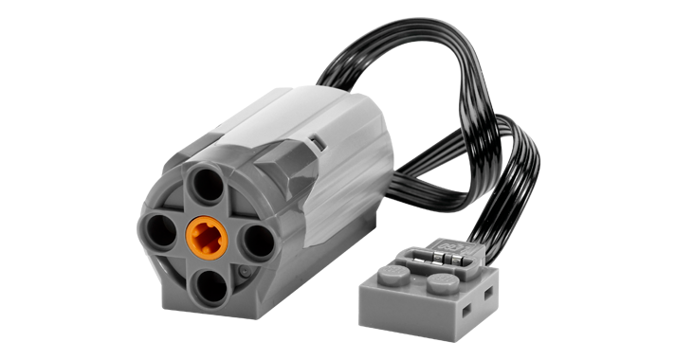___________________________________________
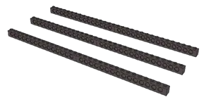_________________________________________
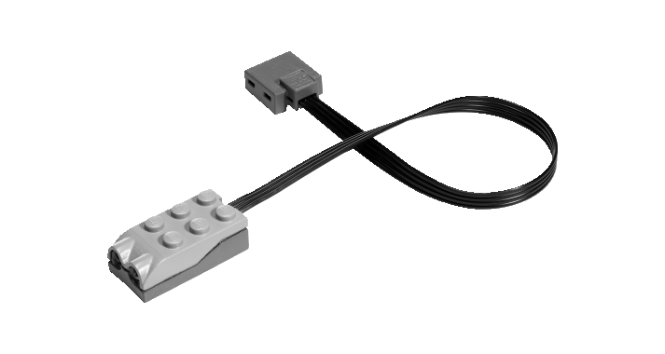_______________________________________
_____________________________________________________
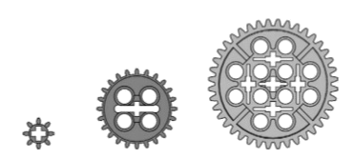_______________________________________

№ 2
Что делает эта программа?
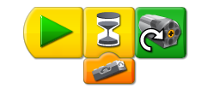_____________________________________
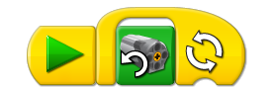_______________________________________
№ 3
Соберите любимую модель робота. Запрограммируйте линейный циклический алгоритм.

2 год обучения
№ 1
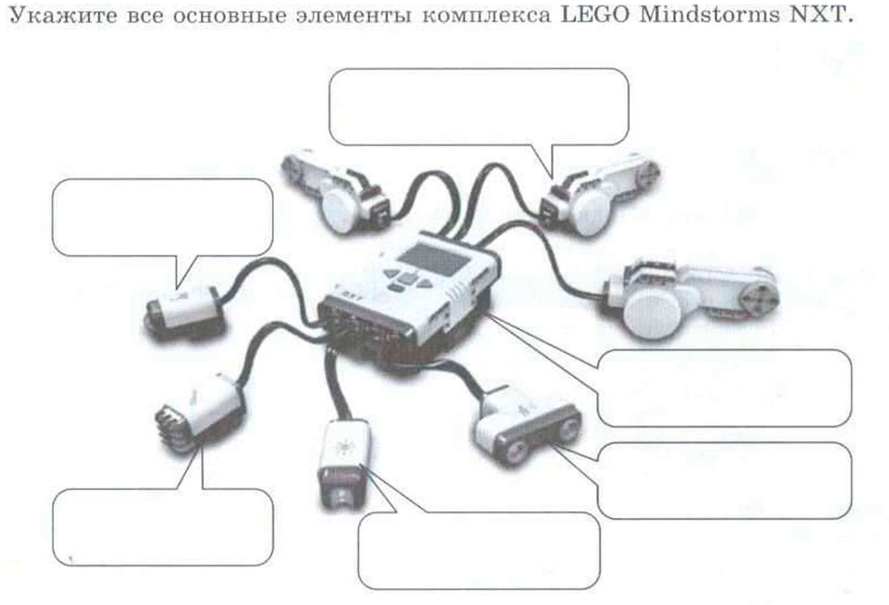
№ 2. Сопоставьте
 | Дисплей
 | Движение
 | Ожидание
 | Цикл
 | Звук

№ 3.
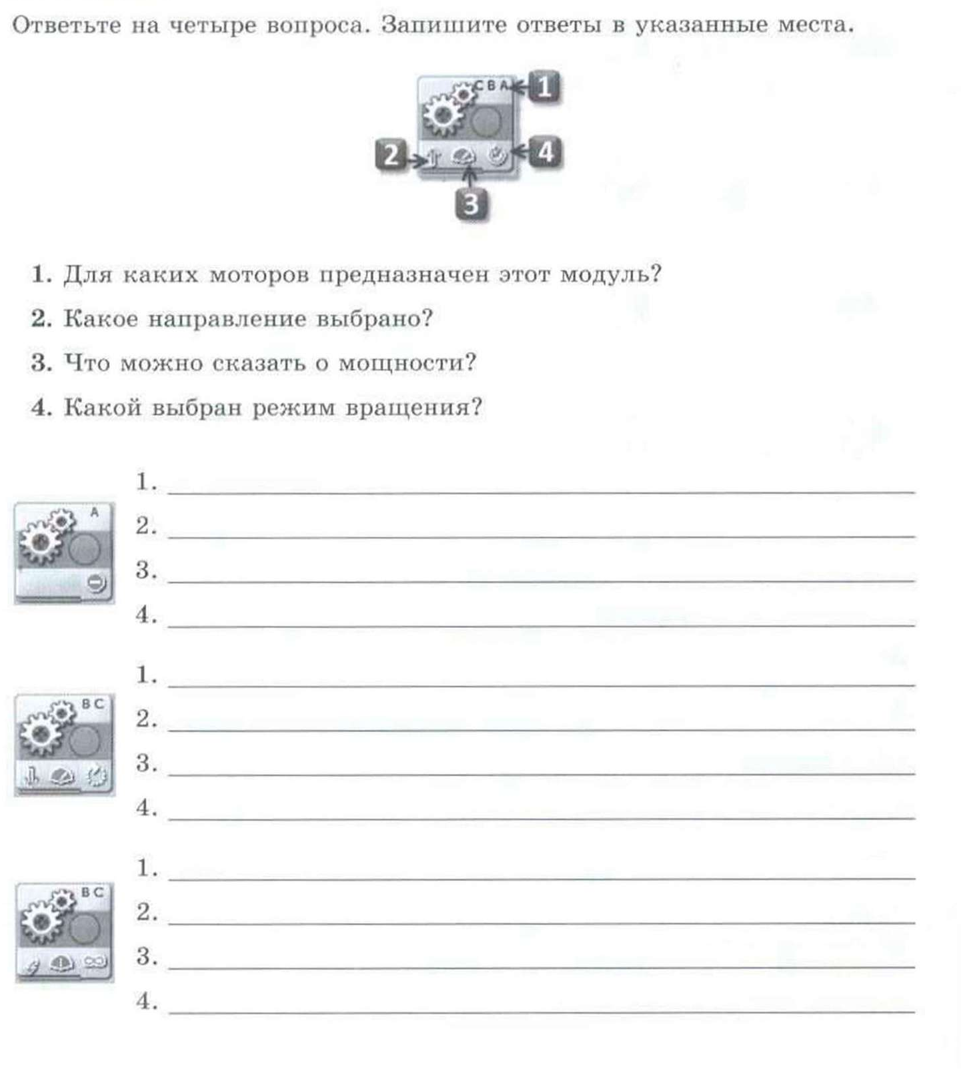

№ 4.
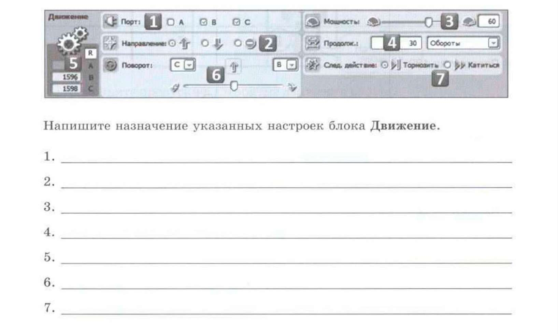
№ 5
Запрограммируйте робота для парковки.

3 год обучения

№ 1. Укажите все основные элементы комплекса LEGO Mindstorms EV3

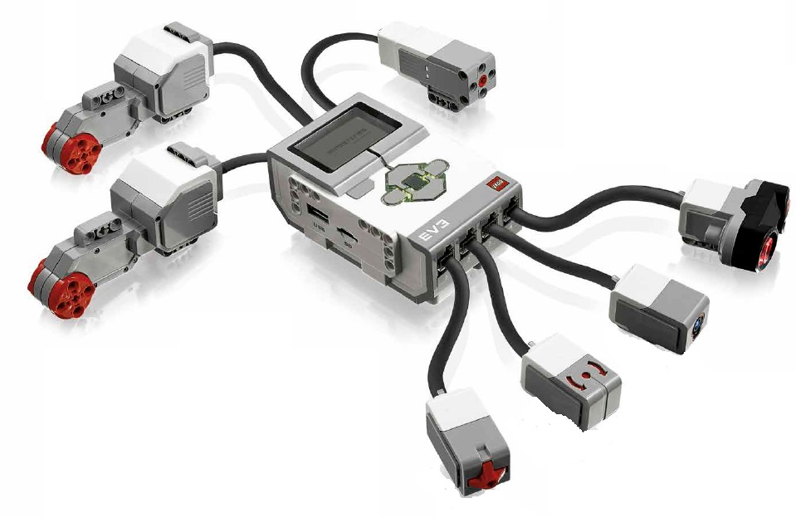

№ 2. Сопоставьте
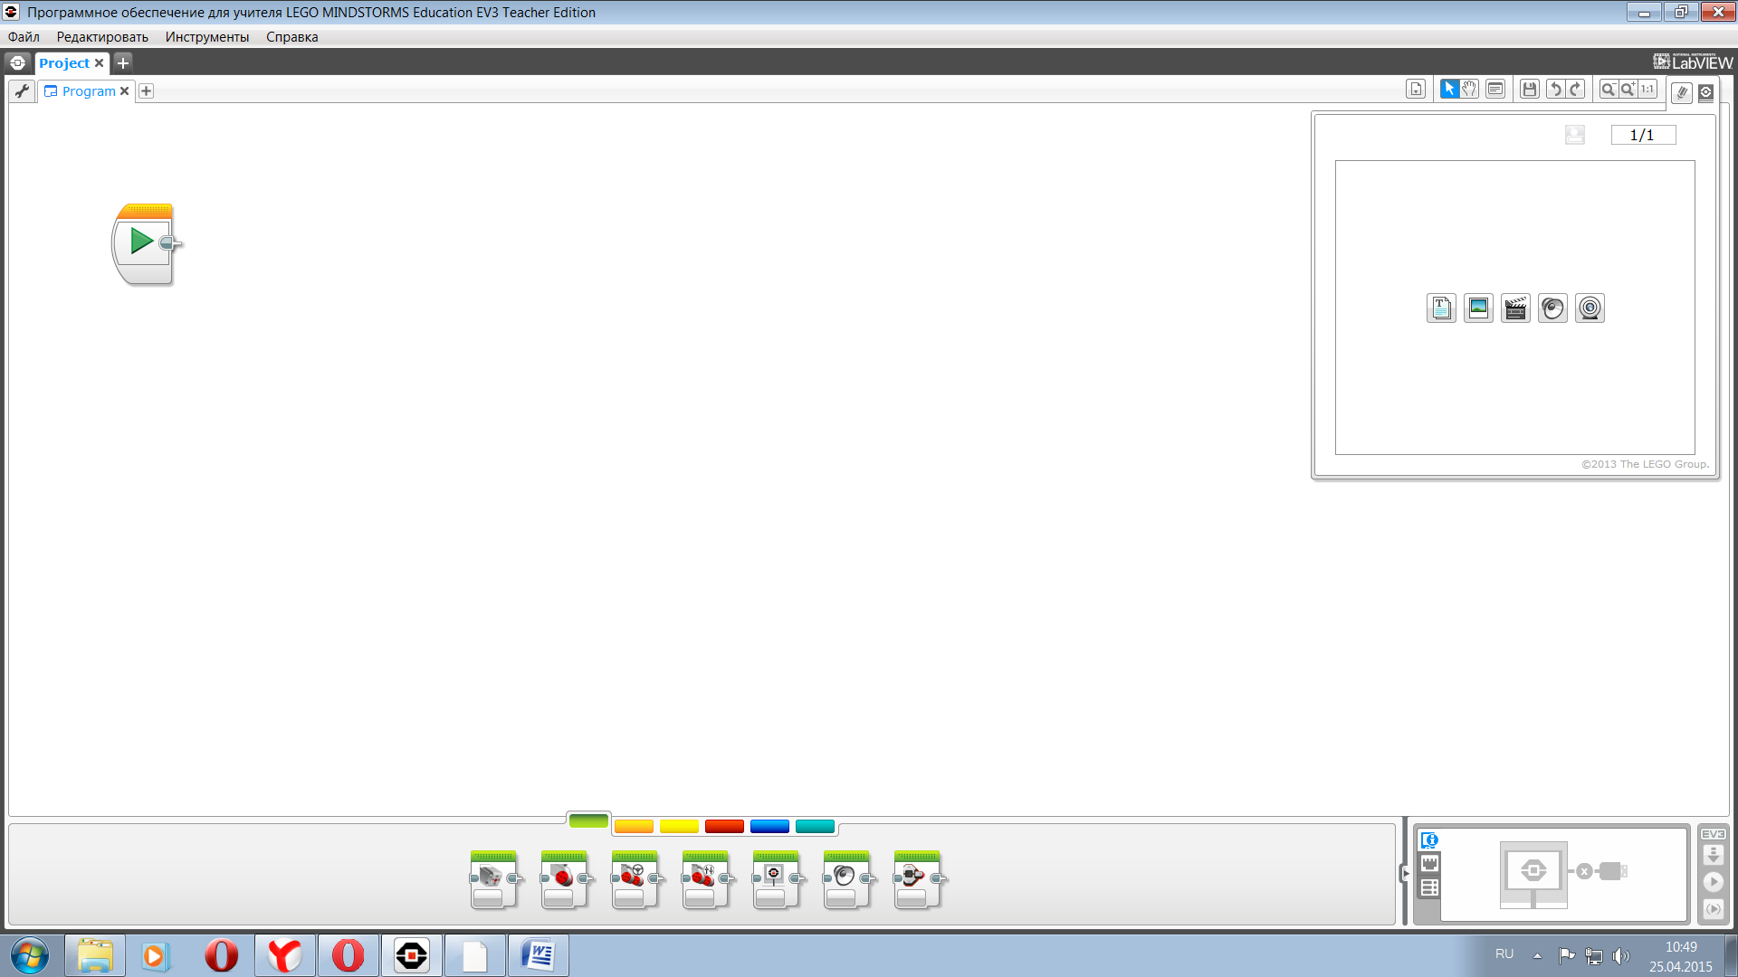 | Рулевое управление
 | Средний мотор
 | Большой мотор
 | Звук
 | Независимое управление моторами

№ 3. Ответьте на четыре вопроса. Запишите ответы в указанные места.
1
2
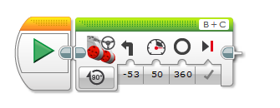
3
4
- Для каких моторов предназначен этот модуль?
- Какое направление выбрано?
- Что можно сказать о мощности?
- Какой выбран режим двидения?
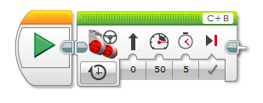
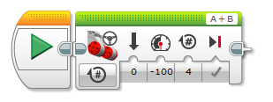
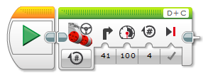

№ 4. Запрограммируйте робота для движения по квадрату.

№ 5. Запрограммируйте робота для парковки.

